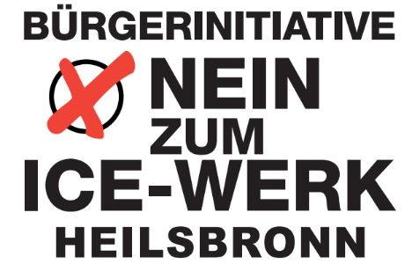
Absender

http://ice-werk-heilsbronn.de
Ministerpräsident Dr. Markus Söder
Bayerische Staatskanzlei
Postfach 220011
80535 München

Nein zum ICE-Werk

Heilsbronn – Ketteldorf – Müncherlbach – Raitersaich

Heilsbronn, 20.06.2021
Sehr geehrter Herr Ministerpräsident,

vor einer Woche haben wir mit Erstaunen aus der Presse (FLZ, 11.06.2021) erfahren, dass Sie sich einseitig gegen Fischbach als möglichen Standort für das geplante ICE-Werk der DB ausgesprochen haben.

Die Region um Heilsbronn ist ebenfalls für das ICE-Werk im Gespräch – gleich mehrfach. Wir gehen davon aus, dass die Gründe, die in Ihren Augen gegen einen Bau des Werks im Nürnberger Süd-Osten sprechen, in gleicher Weise gegen unsere Standorte von Ihnen eingebracht und vertreten werden. Auch in unserer Region ist ein Naherholungsgebiet betroffen. Darüber hinaus werden in der Region zahlreiche bäuerliche Existenzen bedroht oder gar vernichtet. Das geplante Gebiet ist dabei unmittelbar anschließend an die größte Ansiedlung im nördlichen Landkreis Ansbach, Heilsbronn mit seinen Ortsteilen. Wir fürchten eine außerordentliche Lärm- und Lichtbelastung.

Der Stadtrat Heilsbronn hat die Überlegungen der DB für unsere Region in seiner Sitzung am 05.05.2021 über die verschiedenen Fraktionen hinweg einstimmig abgelehnt. Unterstützung haben wir auch von den regionalen Abgeordneten Ihrer Partei, Herr Arthur Auernhammer MdB, Herr Alfons Brandl MdL und Herr Andreas Schalk MdL, erhalten. Alle drei haben bereits am 18.05.2021 ihre Position in einer gemeinsamen Pressemitteilung dargelegt: „Das ICE-Werk im Landkreis darf nicht gegen den Willen der Bevölkerung gebaut werden.“ Herr Brandl führt im Briefkontakt mit Bürgerinnen und Bürgern aus: „Ein Vorhaben dieser Größenordnung in die Landschaft zu setzen, halte ich für eine Sünde an der Schöpfung. … Solche Großprojekte sehe ich in Anbindung an den Großraum der Städte zum Beispiel auf brachliegenden ehemaligen Industrieflächen und nicht mitten in der Landschaft in Westmittelfranken.“
Dem ist aus unserer Sicht nichts hinzuzufügen.

Ausgehend von Ihrer Festlegung gegen den Standort Fischbach erwarten wir, dass Sie sich in geeigneter Weise auch gegen die Standorte: Heilsbronn – Ketteldorf – Müncherlbach – Raitersaich aussprechen werden.

Mit freundlichen Grüßen

